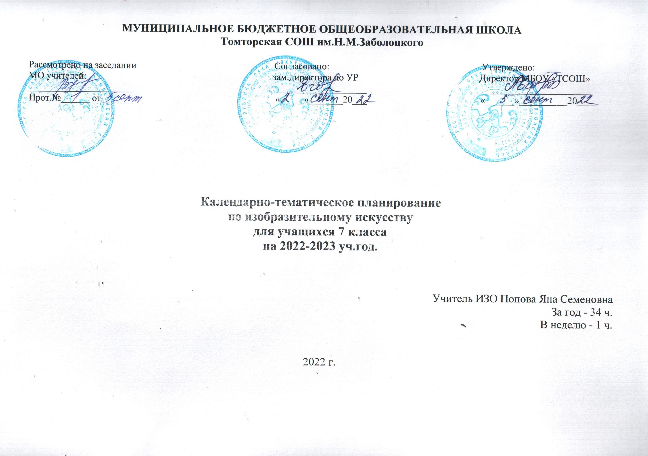
Приказ №84/17
от 01.09.2022
Тематический поурочный план изучения учебного предмета «Изобразительное искусство». 7 класс, 1 час в неделю.
№ урока п/п | № урока в теме | Тема урока | Количество часов | Домашнее задание | Дано по плану | Дано по факту
1.Художник - дизайн - архитектура. Искусство композиции - основа дизайна и архитектуры. 8 часов.
1 | 1 | Основы композиции в конструктивных искусствах. Гармония, контраст и выразительность плоскостной композиции или «Внесем порядок в хаос!» | 1 | Стр. 15 - 20
2 | 2 | Основы композиции в конструктивных искусствах. Гармония, контраст и выразительность плоскостной композиции или «Внесем порядок в хаос!» | 1 | Стр. 15 - 20
3 | 3 | Прямые линии и организация пространства. | 1 | Стр. 21 - 22
4 | 4 | Прямые линии и организация пространства. |  | Стр. 21 - 22
5 | 5 | Цвет — элемент композиционного творчества. Свободные формы: линии и пятна | 1 | Стр. 23 - 28
6 | 6 | Буква — строка — текст. Искусство шрифта | 1 | Стр. 29 - 32
7 | 7 | Когда текст и изображение вместе. Композиционные основы макетирования в графическом дизайне. | 1 | Стр. 33 - 40
8 | 8 | В бескрайнем море книг и журналов. Многообразие форм графического дизайна | 1 | Стр. 41 - 46
- В мире вещей и зданий. Художественный язык конструктивных искусств. 8 часов.
9 | 1 | Объект и пространство. От плоскостного изображения к объемному макету. | 1 | Стр. 49 - 53
10 | 2 | Объект и пространство. От плоскостного изображения к объемному макету. | 1 | Стр. 49 - 53
11 | 3 | Взаимосвязь объектов в архитектурном макете. | 1 | Стр. 54 - 58
12 | 4 | Конструкция: часть и целое. Здание как сочетание различных объемов. Понятие модуля. | 1 | Стр. 59 – 64
13 | 5 | Важнейшие архитектурные элементы здания. | 1 | Стр. 65 - 70
14 | 6 | Красота и целесообразность. вещь как сочетание объемов и образ времени | 1 | Стр. 71 - 75
15 | 7 | Форма и материал. | 1 | Стр. 76 - 82
16 | 8 | Цвет в архитектуре и дизайне. Роль цвета в форметворчестве. | 1 | Стр. 83 - 88
- Город и человек. Социальное значение дизайна и архитектуры как среда жизни человека. 12 часов.
17 | 1 | Город сквозь времена и страны. Образ материальной культуры прошлого. | 1 | Стр. 91 - 102
18 | 2 | Город сегодня и завтра. Пути развития современной архитектуры и дизайна | 1 | Стр. 103 - 110
19 | 3 | Живое пространство города. Город, микрорайон, улица. | 1 | Стр. 111 - 116
20 | 4 | Живое пространство города. Город, микрорайон, улица. | 1 | Стр. 111 - 116
21 | 5 | Вещь в городе и дома. Городской дизайн. | 1 | Стр. 117 - 119
22 | 6 | Вещь в городе и дома. Городской дизайн. | 1 | Стр. 117 - 119
23 | 7 | Интерьер и вещь в доме. Дизайн пространственно-вещевой среды интерьера. | 1 | Стр. 120 - 126
24 | 8 | Интерьер и вещь в доме. Дизайн пространственно-вещевой среды интерьера. | 1 | Стр. 120 - 126
25 | 9 | Природа и архитектура. Организация архитектурно-ландшафтного пространства. | 1 | Стр. 127 - 132
26 | 10 | Природа и архитектура. Организация архитектурно-ландшафтного пространства. | 1 | Стр. 127 - 132
27 | 11 | Ты – архитектор. Замысел архитектурного проекта и его осуществление. | 1 | Стр. 133 - 136
28 | 12 | Ты – архитектор. Замысел архитектурного проекта и его осуществление. | 1 | Стр. 133 - 136
- Человек в зеркале дизайна и архитектуры. Образ человека и индивидуальное проектирование. 7 часов.
29 | 1 | Мой дом – мой образ жизни. Скажи мне, как ты живешь, и я скажу, какой у тебя дом. | 1 | Стр. 139 - 142
30 | 2 | Интерьер, который мы создаем. | 1 | Стр. 143 - 146
31 | 3 | Пугало в огороде или … под шепот фонтанных струй. | 1 | Стр. 147 - 154
32 | 4 | Мода, культура и ты. Композиционно-конструктивные принципы дизайна одежды. | 1 | Стр. 155 - 161
33 | 5 | Встречают по одежке. | 1 | Стр. 162 - 168
34 | 6 | Автопортрет на каждый день. Имидж: лик или личина? Сфера имидж дизайна. | 1 | Стр. 169 - 173
35 | 7 | Моделируя себя – моделируешь мир | 1 | Стр. 174 - 175
 | Итого: |  | 35

